|  |  |  |
| --- | --- | --- |
|  | Carátula para entrega de prácticas | |
| Facultad de Ingeniería | | Laboratorio de docencia |

Laboratorios de computación

salas A y B

|  |  |
| --- | --- |
| *Profesor:* | Ing. Claudia Rodríguez Espino |
| *Asignatura:* | Fundamentos de Programación |
| *Grupo:* | 3 |
| *No de Práctica(s):* | 4 |
| *Integrante(s):* | Villegas Garzón Behram Yair |
| *Semestre:* | 2018-2 |
| *Fecha de entrega:* |  |
| *Observaciones:* |  |

CALIFICACIÓN: __________

**Guía práctica de estudio 04: Diagramas de flujo**

**Objetivo:**

Elaborar diagramas de flujo que representen soluciones algorítmicas vistas como una serie de acciones que comprendan un proceso

**Introducción**

Un diagrama de flujo es la representación gráfica de un proceso, es decir, muestra gráficamente el flujo de acciones a seguir para cumplir con una tarea específica. Dentro de las ciencias de la computación, un diagrama de flujo es la representación gráfica de un algoritmo. La correcta construcción de estos diagramas es fundamental para la etapa de codificación, ya que, a partir del diagrama de flujo es posible codificar un programa en algún lenguaje de programación.

**Desarrollo**

En esta práctica nos enfocamos hacia los diagramas de flujo que son la representación gráfica de los algoritmos y nos ayudan a visualizar de mejor manera cuales son los pasos que tenemos que seguir para resolver nuestro problema.

Al igual que en la práctica pasada tenemos los mismos ejercicios pero esta vez tenemos que realizar el diagrama de flujo

1.-Area de un círculo

2.-Formula general

3.-Solucion cuando x>2 y x<2

4.-Menu

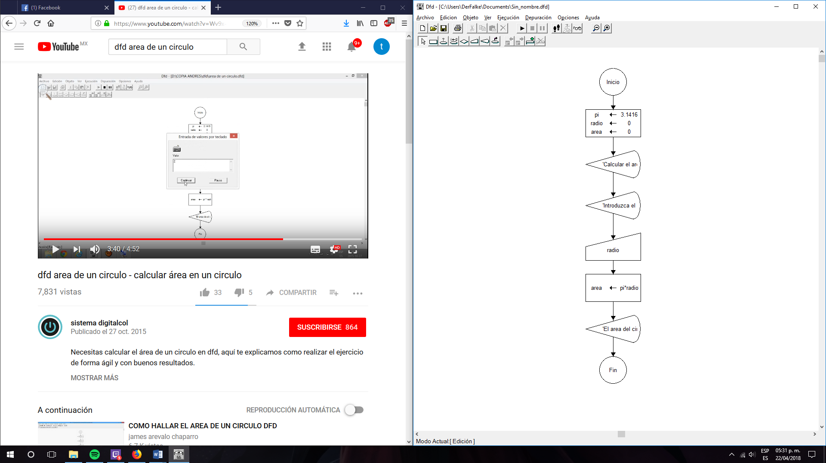**EJERCICIO 1**

Problema: obtener el área de un círculo

Datos de entrada: radio (r) r £ R positivos

Datos de salida: la impresión del área a=(π r 2)

Dominio: todos los R positivos

**EJERCICIO 2**

Problema: obtención de x1 y x2 por medio de la formula general

Restricción: b2-4ac mayor o igual 0

Datos de entrada: R – {0}

Datos de salida: imprimir x1 y x2

Dominio: todos los números reales

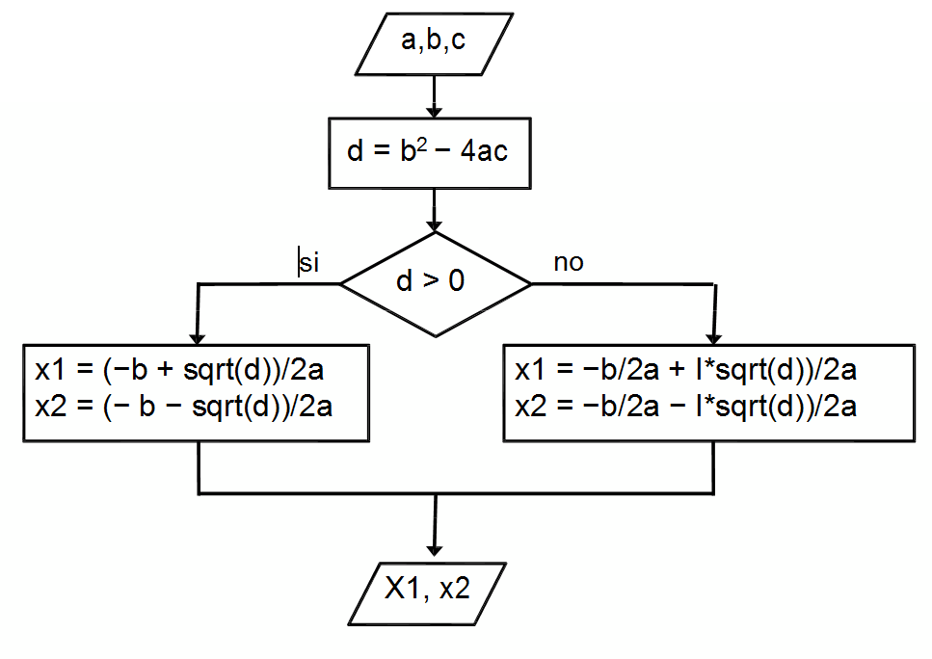

**EJERCICIO 3**

Dato de entrada: dar un número x

Restricción:

Si x>2 resolver: y=x 2 -4x+20

Si x<2 resolver: y=3x 2 +8x+2

Datos de salida: dar valor de y

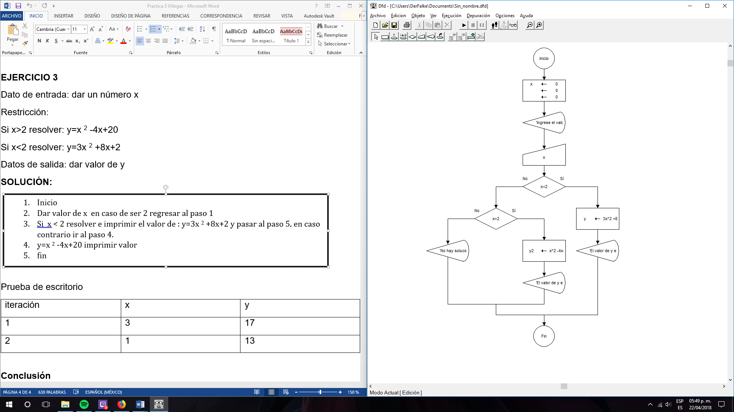

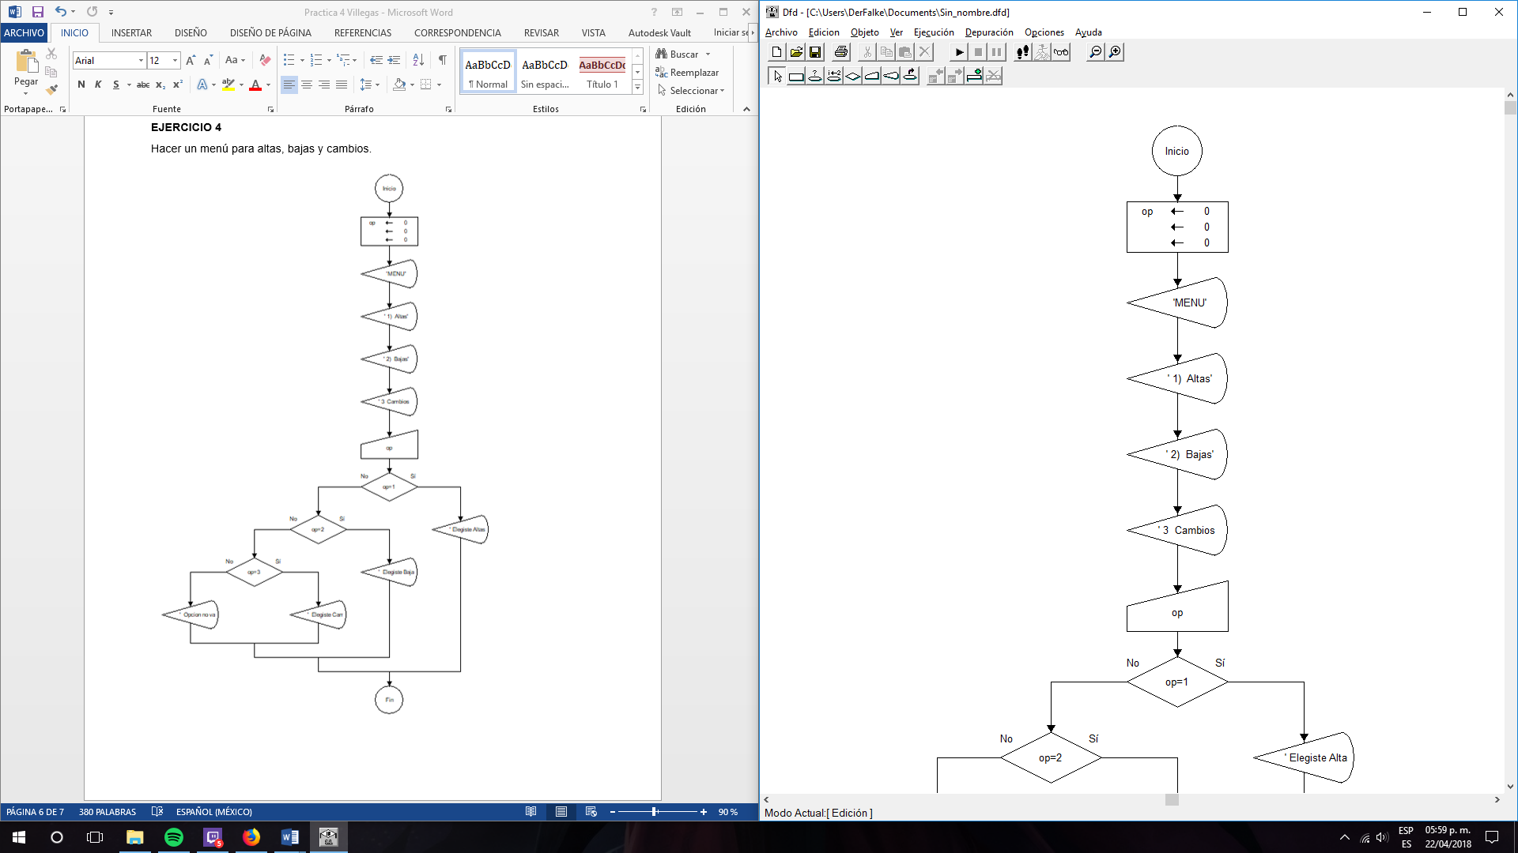**EJERCICIO 4**

Hacer un menú para altas, bajas y cambios.

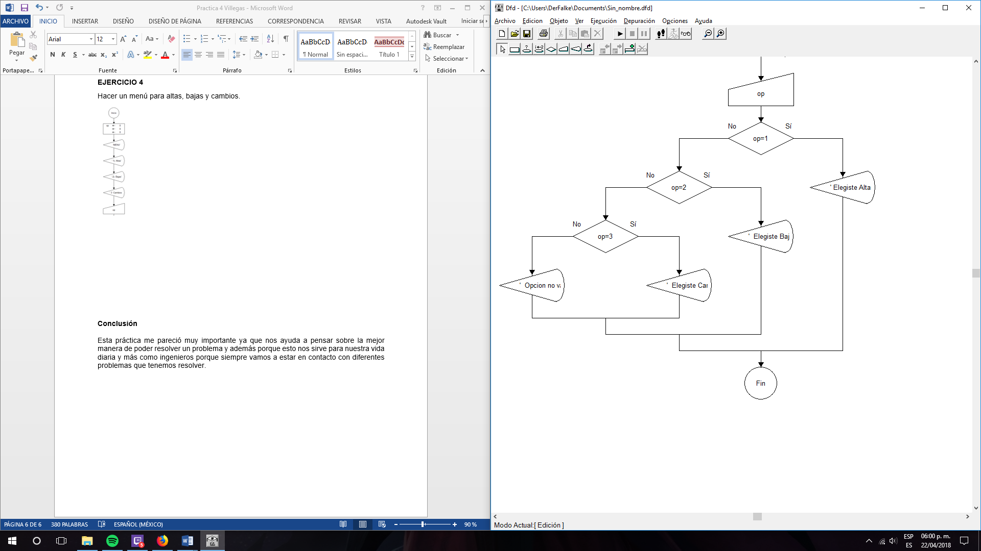

**Conclusión**

Esta práctica me gusto porque el poder resolver un problema por medio de un diagrama de flujo me ayudo para entender de mejor manera como se desarrolla un programa y como es que va realizando paso por paso para llegar al resultado.